**Verificación de RCA y CSA**

**Grupo No. 2: Verificación**

**Elaborador por:** Ricardo Escobar, Marco Villegas, Marlon Aucancela

**Fecha de entrega del informe:** 01 de mayo de 2020

**Fecha de elaboración de la práctica:** 28 de abril de 2020

**Contenido**

1 Abstract 1

2 Mediciones de Verificación 2

2.1 RCA 2

2.2 CSA 2

3 Resultados 2

3.1 RCA 2

3.2 CSA 2

4 Resumen 4

4.1 RCA 4

4.2 CSA 4

# Abstract

Este informe es un avance en donde nos enfocamos en avanzar las mediciones del grupo 3. Se verificaron los sumadores desde 4 a 128 bits y funcionan correctamente. Se mide el delay de cada sumador y se calcula la energía y la potencia consumida. Para esto necesitamos la ayuda de Mateo Bonilla porque los archivos MATLAB entregados están completamente incompletos salvo un par. Esta falla fue informada al grupo 3 y hasta la fecha de entrega de este informe no han sido actualizados estos archivos.

# Mediciones de Verificación

## RCA

Todos los sumadores funcionan correctamente y se ha medido el delay de cada uno. Falta los cálculos de energía y potencia.

## CSA

Los miembros encargados del CSA incluyeron los archivos correspondientes a los sumadores CSA desde 4 bits a 128 bits que pueden ser incluidos en la librería del Custom Compiler. También han subido archivos de sumas realizadas, lamentablemente, estos archivos están en un formato incompleto y no nos sirven de nada.

Nuestro aporte consistió en realizar todo el proceso de simulación, dimensionamiento CORRECTO, determinación del critical path, exportación de datos, determinación del delay máximo por sumador y cálculos de energía y potencia disipado por sumador.

# Resultados

## RCA

Se han mostrado los resultados obtenidos en el informe 1.

## CSA

Una vez realizadas todas las actividades que necesitamos para la determinación del delay y que se supone, deberían ser proporcionadas por el grupo encargado de tal tarea se obtiene:

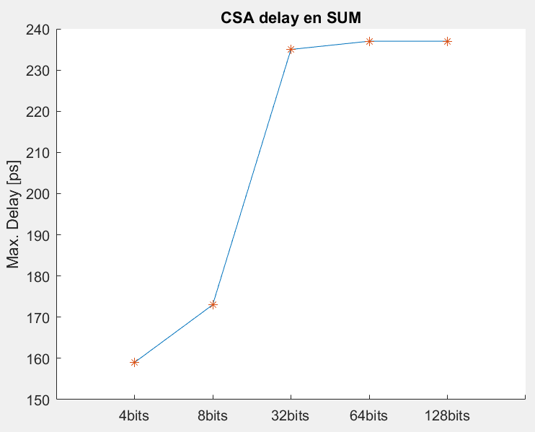

Figura 1: Delay máximo en cada sumador RCA para el resultado SUM

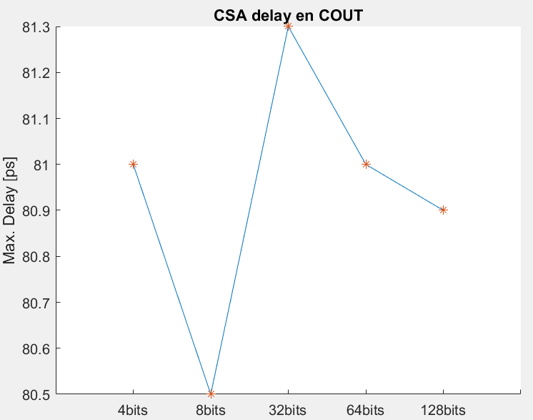

Figura 2: Delay máximo en cada sumador RCA para el resultado COUT

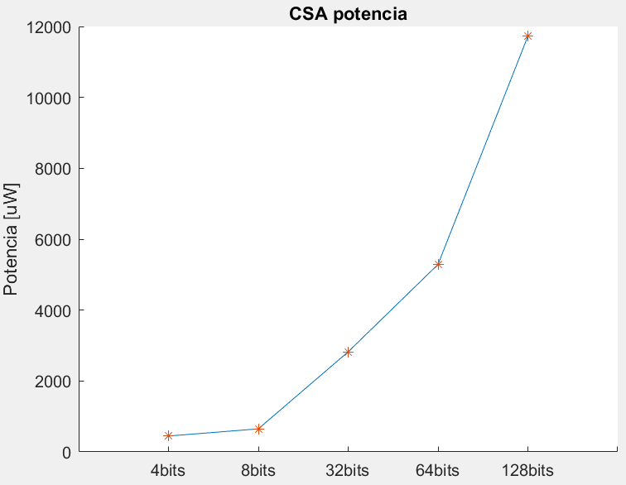

Figura 3: Potencia calculada en cada sumador RCA

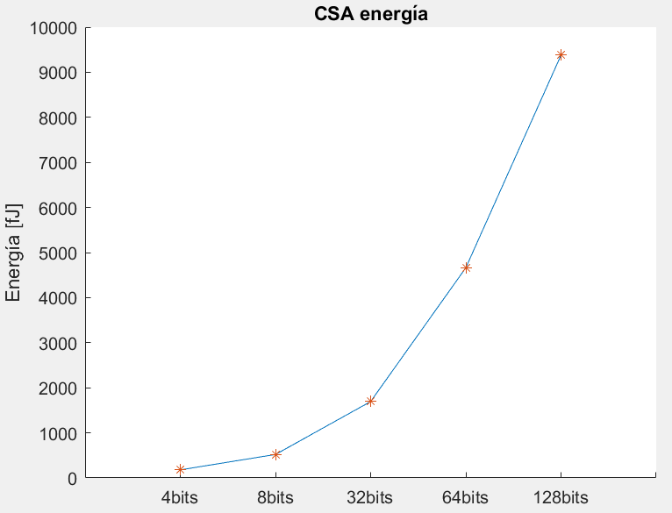

Figura 3: Energía calculada en cada sumador RCA

# Resumen

## RCA

Falta el cálculo de energía y potencia de cada sumador.

## CSA

Todas los sumadores cumplen su tabla de verdad, es decir que han sido verificados

Los tiempos de delay de cada sumador han sido determinados para la salida SUM y COUT

Fue más difícil la realización de nuestro trabajo con una descripción tan pobre de los archivos subidos a GitHub. Pedimos una descripción más detallada, este es un problema ya recurrente y que al parecer no le importa al grupo encargado.